**Template Lembar Kerja Individu dan Kelompok**

|  |  |  |
| --- | --- | --- |
| **Nama & NPM** | **Topik:** | **Tanggal:** |
| **Ulfa Stevi Juliana**  **(G1A022042)**  **Anissa Shanniyah Aprilia**  **(G1A022044)**  **Zahrah Hafizah Fakhri**  **(G1A022046)** | **For dan While** | **Kamis, 29 September 2022** |

**[1] Identifikasi Masalah:**

1. Uraikan permasalahan dan variable

Pada minggu materi Percabangan, kelompok Anda telah menghitung IPK menggunakan IF dan Case.

* Susun kembali kode menghitung IPK tersebut menjadi salah satu dengan FOR atau WHILE!
* Susun diagram Flowchart dari kode ini.

(Asumsi: Masukan dilakukan dengan memasukkan informasi setiap anggota kelompokMasukan mengabaikan nama mata kuliah).

1. Rincikan sumber informasi yang relevan (buku / webpage)

<http://unsitekom.blogspot.com/2012/01/program-menghitung-nilai-ipk-import.html>

**[1] Analisis dan Argumentasi**

1. Analisis solusi, kaitkan dengan permasalahan.

Pada dasarnya, kondisi IF ELSE IF adalah sebuah struktur logika program yang di dapat dengan cara menyambung beberapa perintah IF ELSE menjadi sebuah kesatuan. Jika kondisi pertama tidak terpenuhi atau bernilai false, maka kode program akan lanjut ke kondisi IF di bawahnya.

**[1] Penyusunan Algoritma dan Kode Program**

1. Rancang desain algoritma atau flowchart.
2. Tuliskan kode program dan luaran.
3. Uraikan luaran yang dihasilkan.

- System.out.print("Banyak MK yang diambil :"); akan mengeluarkan String Banyak MK yang diambil,

- System.out.println("DATA ke -" + i); akan mengeluarkan String DATA ke- dan nilai i, dimana i merupakan perintah while yang akan mengeluarkan nilai sesuai pengulanggan data,

- System.out.println("Mata Kuliah : "); akan mengeluarkan String Mata Kuliah : ,

- System.out.println("Jumlah SKS : "); akan mengeluarkan String Jumlah SKS : ,

- System.out.println("Nilai : "); akan mengeluarkan String Nilai : ,

- System.out.println("Nilai Yang Anda Masukkan Salah"); akan mengeluarkan String Nilai Yang Anda Masukkan Salah jika data yang dimasukkan pada integer nilai melebihi 100,

- System.out.println("Predikat : " + pre); akan mengeluarkan String Predikat : dan data variabel pre yang mana sudah ditentukan melalui perintah IF,

- System.out.println("Total Point : " + total); akan mengeluarkan String Total Point : dan nilai variabel total yang mana bernilai point yang didapat dari perintah IF dikali dengan sks yang dimasukkan ke dalam data,

- System.out.println("IPK : " + ipk); akan mengeluarkan String IPK : dan ipk yang merupakan hasil pembagian antara seluruh jumlah total dan seluruh jumlah sks.

1. Screenshot/ Capture potongan kode dan hasil luaran.

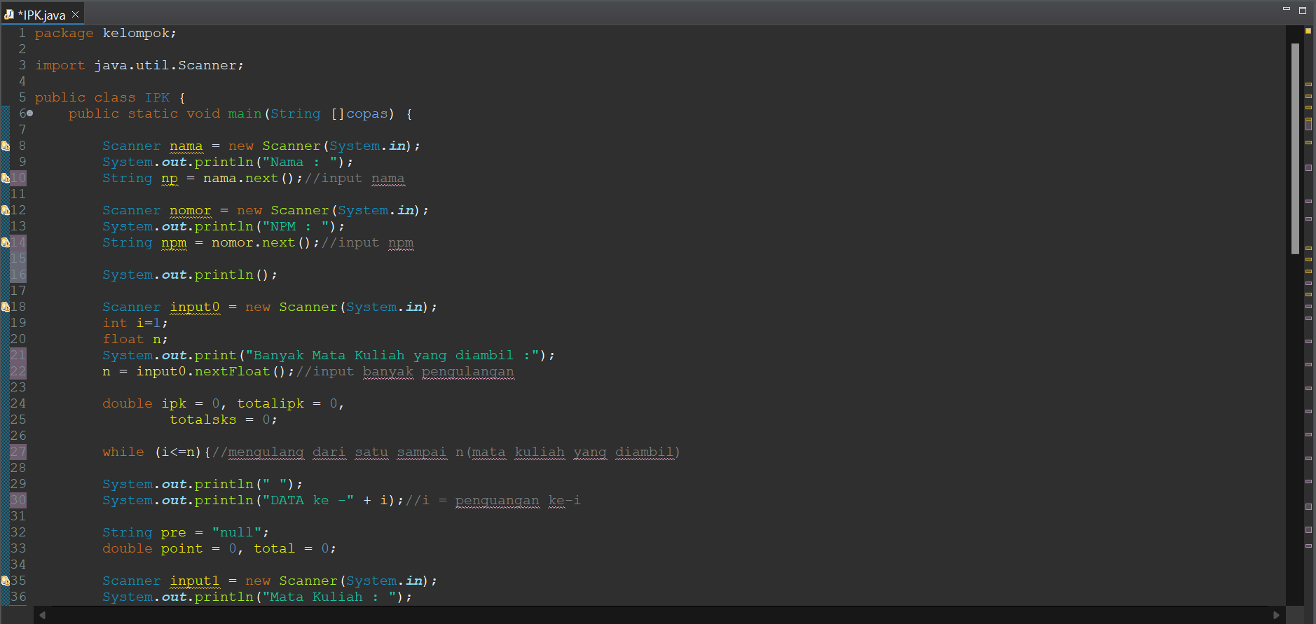

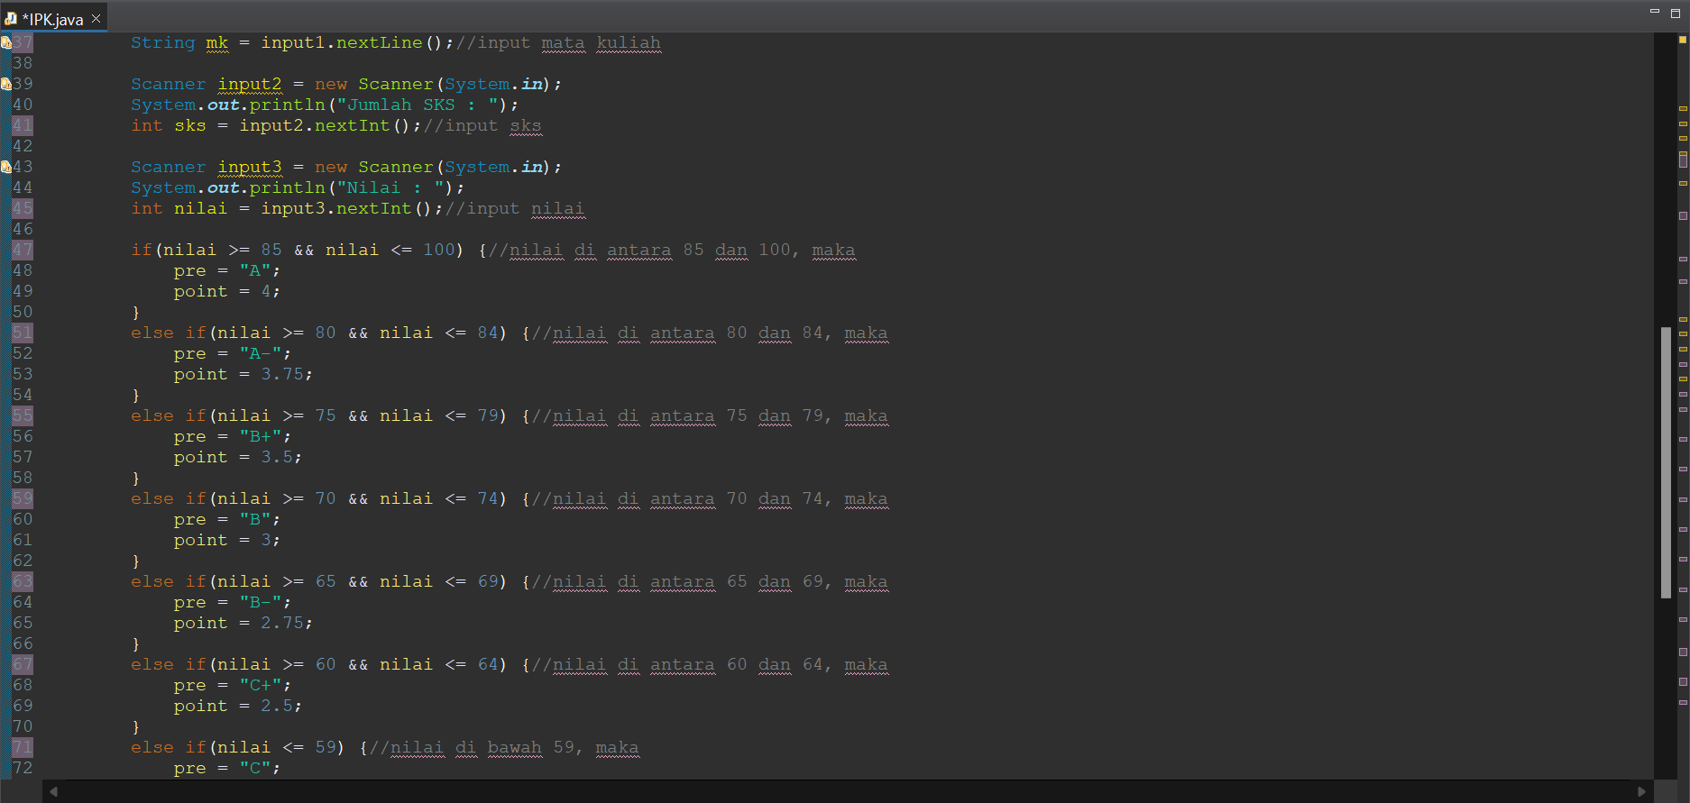

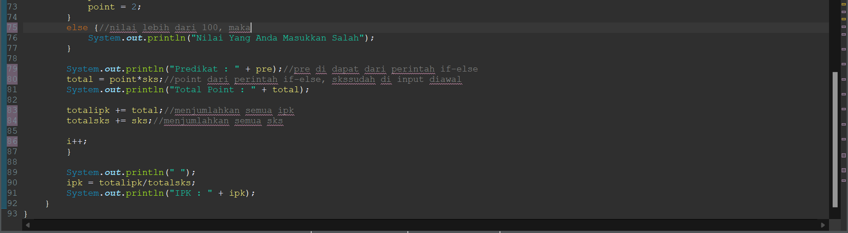

Luaran jika;

Nama : Zahrah Hafizah Fakhri

NPM : G1A022046

Banyak Mata Kuliah : 4

Nilai :

- Komputer dan Pemrograman : 90

- Sistem Digital : 87

- Pengantar Teknologi Informasi : 87

- Pengantar Sistem Multimedia : 77

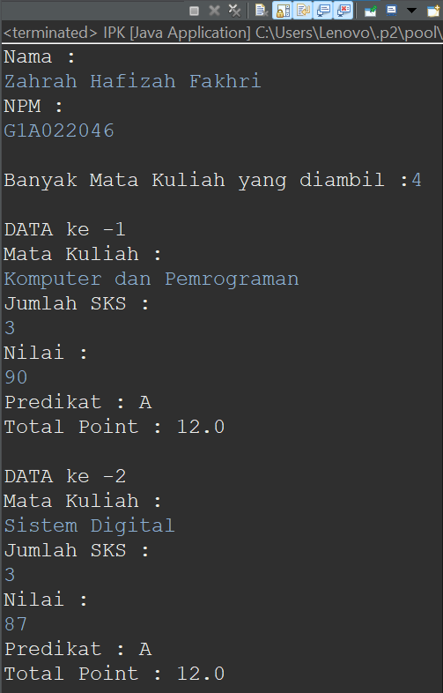

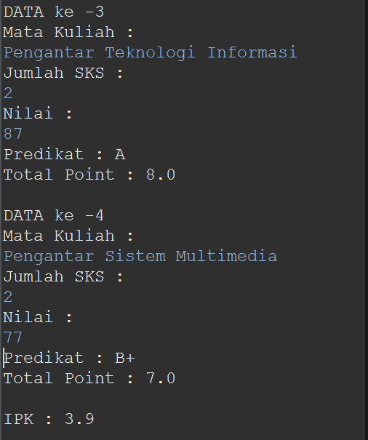

Luaran jika;

Nama : Anissa Shanniyah Aprilia

NPM : G1A022044

Banyak Mata Kuliah : 4

Nilai :

- Komputer dan Pemrograman : 89

- Sistem Digital : 83

- Pengantar Teknologi Informasi : 77

- Pengantar Sistem Multimedia : 90

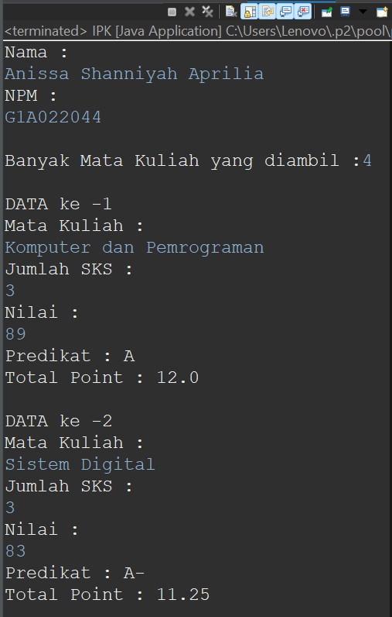

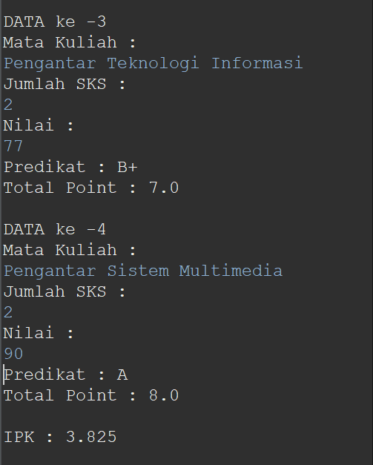

Luaran jika;

Nama : Ulva Stevi Juliana

NPM : G1A022042

Banyak Mata Kuliah : 4

Nilai :

- Komputer dan Pemrograman : 96

- Sistem Digital : 76

- Pengantar Teknologi Informasi : 89

- Pengantar Sistem Multimedia : 84

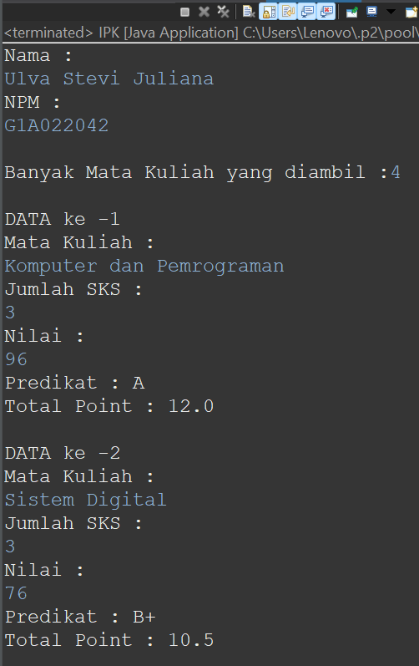

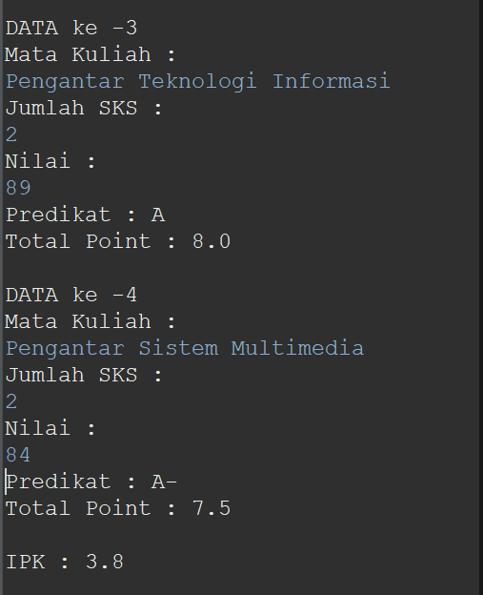

**Flowchart**

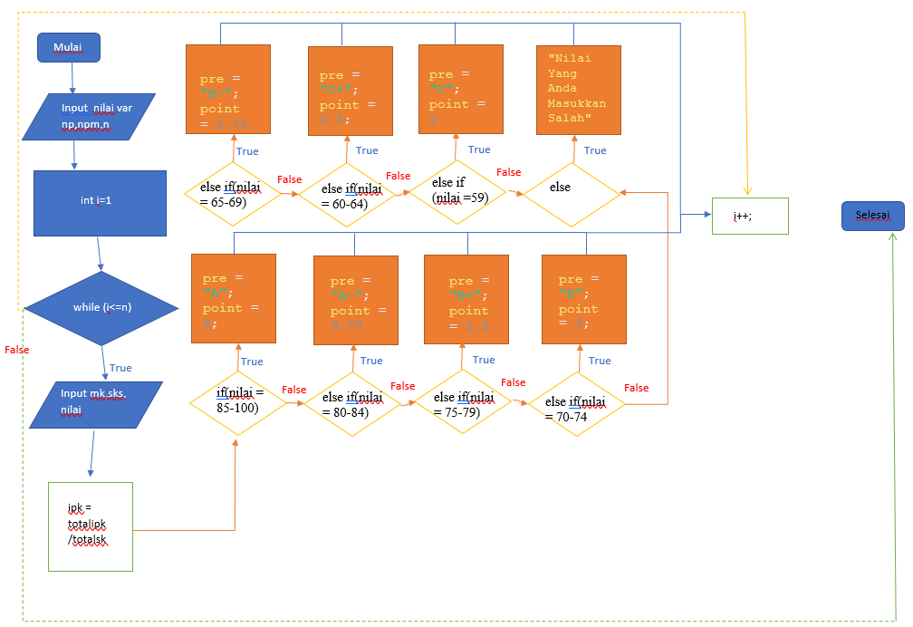

**[1] Kesimpulan**

1. **Analisa**
2. Susunlah kesimpulan berdasarkan permasalahan, flowchart, dan kode program!

Pada dasarnya, kondisi IF ELSE IF adalah sebuah struktur logika program yang di dapat dengan cara menyambung beberapa perintah IF ELSE menjadi sebuah kesatuan. Jika kondisi pertama tidak terpenuhi atau bernilai false, maka kode program akan lanjut ke kondisi IF di bawahnya. Intinya, percabangan if merupakan percabangan yang hanya memiliki satu blok pilihan saat kondisi bernilai benar.

Pada kode program ini, menggunakan perintah IF untuk menetukan predikat dan nilai mutunya, lalu kami menggunakan data rentang nilai sebagai kondisi dari perintah IF, selain perintah IF dan saudaranya, kami juga menggunakan operasi bahasa java, seperti perkalian dan pembagian, lalu juga memakai perintah while yang berguna untuk mengulang kode program hingga batas yang ditentukan.

**[2] Identifikasi Masalah:**

1. Uraikan permasalahan dan variabel.

Pada minggu materi Operator, kelompok Anda telah menghitung besarnya UKT dan SPP setiap semester.

* Susun kembali kode menghitung jumlah UKT dan SPP di setiap semester menggunakan FOR atau WHILE!
* Susun diagram Flowchart dari kode ini.

(Masukan dengan memasukkan informasi setiap anggota kelompok dan memasukkan jumlah semester. Luaran dengan menampilkan iuran UKT atau SPP setiap semesternya)

1. Rincikan sumber informasi yang relevan (buku / webpage).

<https://www.duniailkom.com/tutorial-belajar-java-perulangan-do-while-bahasa-java/>

<https://www.petanikode.com/java-perulangan/>

<https://www.petanikode.com/java-operator/>

**[2] Analisis dan Argumentasi**

1. Analisis solusi, kaitkan dengan permasalahan.

Pada kode program ini, menggunakan perintah IF untuk menetukan predikat dan nilai mutunya, lalu kami menggunakan data rentang nilai sebagai kondisi dari perintah IF, selain perintah IF dan saudaranya, kami juga menggunakan operasi bahasa java, seperti perkalian dan pembagian, lalu juga memakai perintah while yang berguna untuk mengulang kode program hingga batas yang ditentukan.

**[2] Penyusunan Algoritma dan Kode Program**

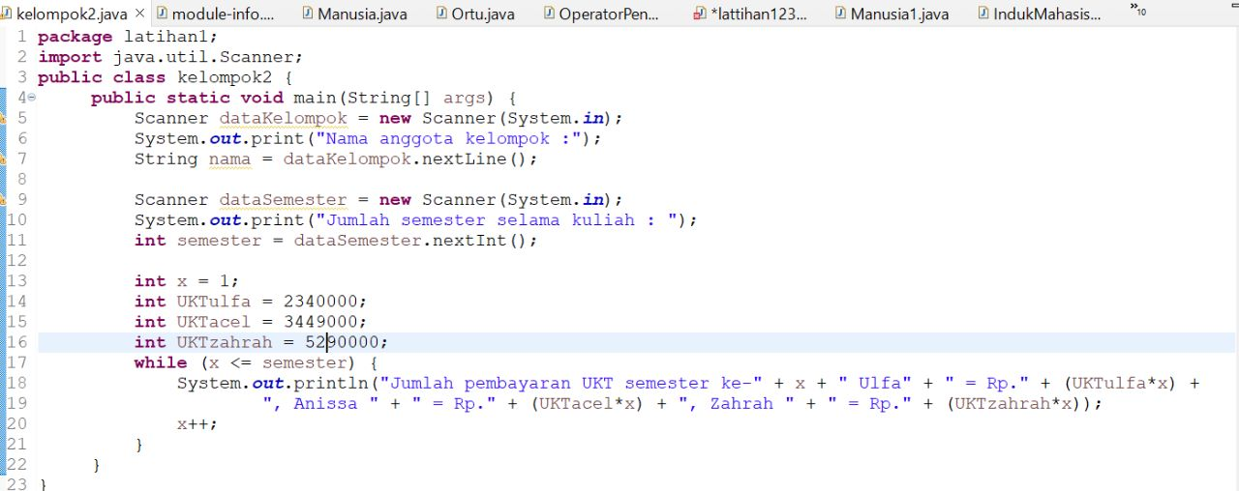

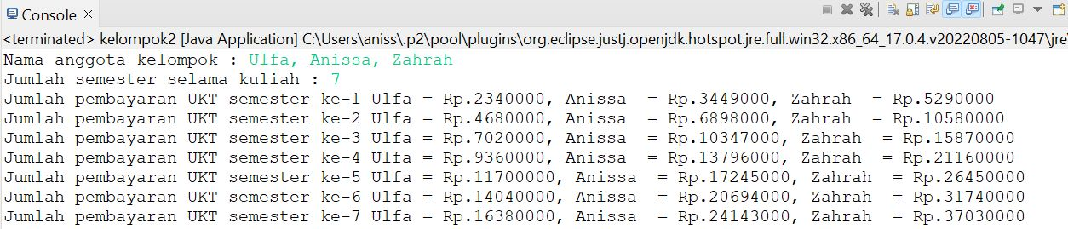

**Flowchart**

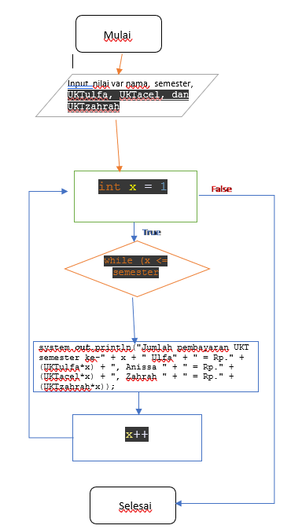

**[2] Kesimpulan**

1. **Analisa**
2. Susunlah kesimpulan berdasarkan permasalahan, flowchart, dan kode program!

Pada kode program ini, menggunakan perintah IF untuk menetukan predikat dan nilai mutunya, lalu kami menggunakan data rentang nilai sebagai kondisi dari perintah IF, selain perintah IF dan saudaranya, kami juga menggunakan operasi bahasa java, seperti perkalian dan pembagian, lalu juga memakai perintah while yang berguna untuk mengulang kode program hingga batas yang ditentukan.

Pada dasarnya, kondisi IF ELSE IF adalah sebuah struktur logika program yang di dapat dengan cara menyambung beberapa perintah IF ELSE menjadi sebuah kesatuan. Jika kondisi pertama tidak terpenuhi atau bernilai false, maka kode program akan lanjut ke kondisi IF di bawahnya. Intinya, percabangan if merupakan percabangan yang hanya memiliki satu blok pilihan saat kondisi bernilai benar.

**Refleksi**

Setelah kami mengerjakan tugas kelompok pada praktikum kelima ini pengalaman dan pengetahuan baru yang kami dapatkan adalah kami menjadi tahu apa itu FOR dan WHILE beserta kegunaannya dan memahami cara menggunakannya dalam membuat suatu program, kami juga mampu menganalisis dan menyelesaikan permasalahan yang terdapat pada suatu program dan mampu membuat suatu program walaupun programnya belum terlalu baik.

Selain itu kami juga memiliki permasalahan dan tantangan yang kami hadapi dalam mengerjakan tugas kelompok ini yaitu saat penyusunan kode programnya yang terkadang masih sering eror.